
ใบงานที่ 25 การเลือกเครื่องตวง
วันที่...........เดือน....................... พ.ศ. ............
ชื่อ ........................................................ ชั้น ................เลขที่ ................
ได้คะแนน
_______________
คะแนนเต็ม 10 คะแนน

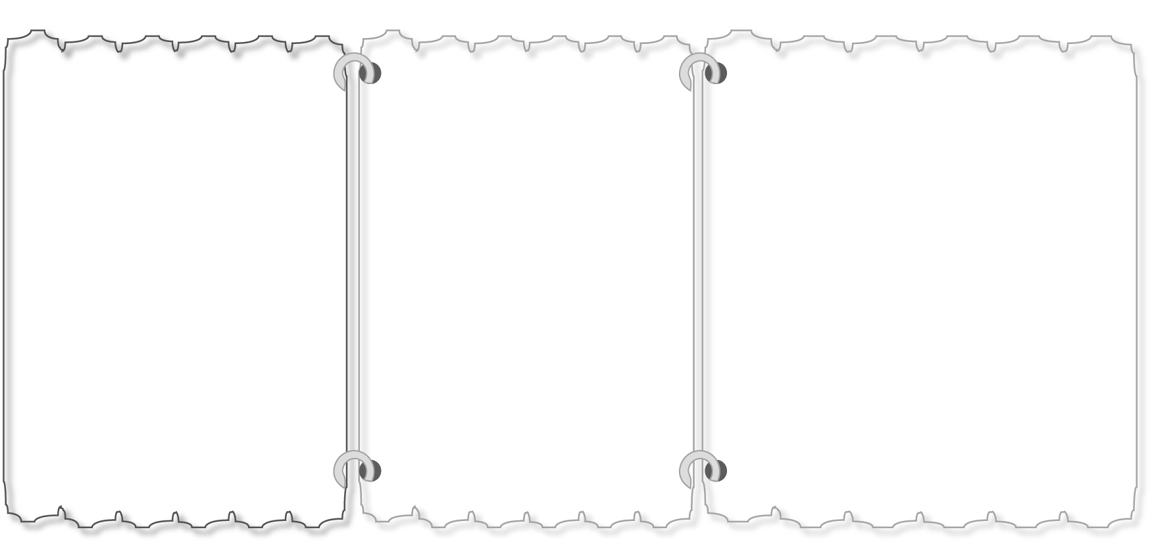

ให้นักเรียนเลือกเครื่องมือที่ใช้ในการตวงโดยวงกลมรอบ ข้อ ก หรือข้อ ข

1) ยาธาตุน้ำขาว  2) แป้งมัน  3) น้ำมันเครื่อง  4) หัวน้ำหอม  5) น้ำใบเตย | ก. ช้อนโต๊ะ  ก. ถัง  ก. ถ้วยตวง  ก. กระบอกตวง  ก. ถัง | ข. กระบอกตวง  ข. ถ้วยตวง  ข. เครื่องตวงน้ำมันเชื้อเพลิง  ข. ถ้วยตวง  ข. ถ้วยตวง

